Московский государственный университет им. М.В. Ломоносова

Физический факультет

Отчет по практическому заданию № 1
Основы математического моделирования

Выполнил
Студент 3 курса Физического
Факультета МГУ им. Ломоносова
309 группа
Мудрох Александр

Постановка задачи

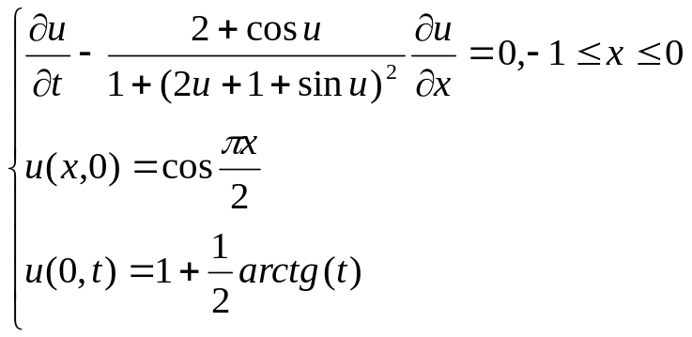

Характеристики

Построим семейство характеристик данного уравнения для определения промежутка времени, на котором будем решать задачу
Уравнения характеристик:

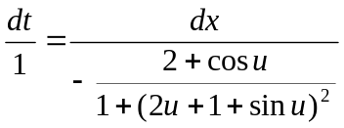
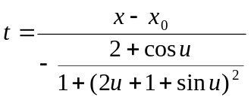
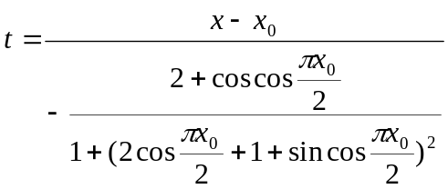
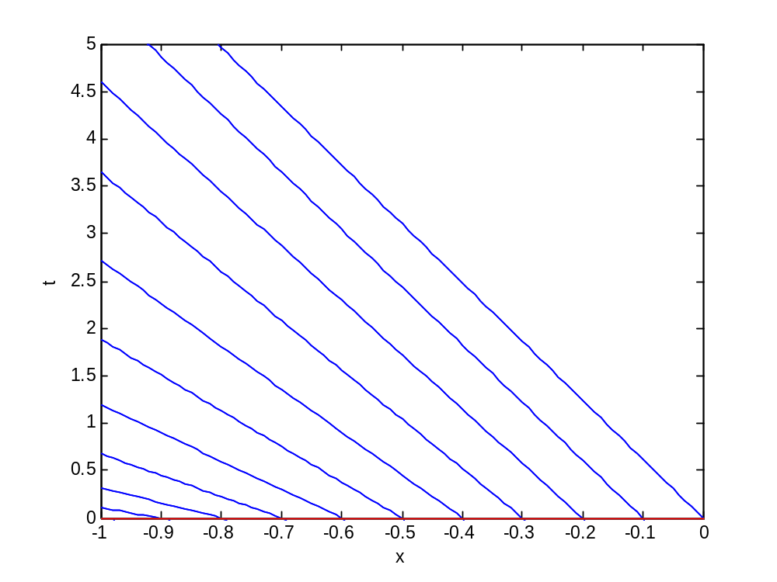
Видно что на промежутке характеристики не пересекаются. Следовательно На этом промежутке нет опрокидывания фронта. Следовательно нет неоднозначности решения. Следовательно на этом промежутке задачу можно решать

Построение сеточной функции

Перепишем уравнения в другом виде:
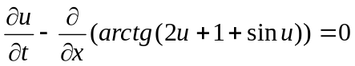
1) Перейдем от непрерывного дифференциального оператора 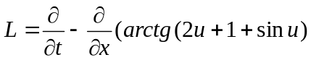
к разностному 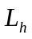
2) Построим сетку: 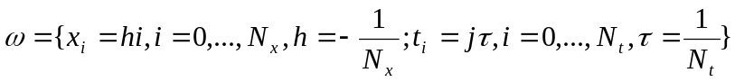
3) Введем сеточную функцию 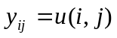
4) Тогда разностная аппроксимация уравнения в точке 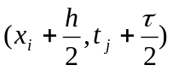:
Где
Граничные условия:
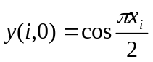
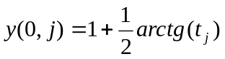
Получаем задачу:

Посчитаем невязку

Возьмем 2 уравнения:
Где
Тогда
Эта функция называется невязкой

Будем искать невязку для нашей задачи разложением u(x,t) в ряд Тейлора в середине квадрата
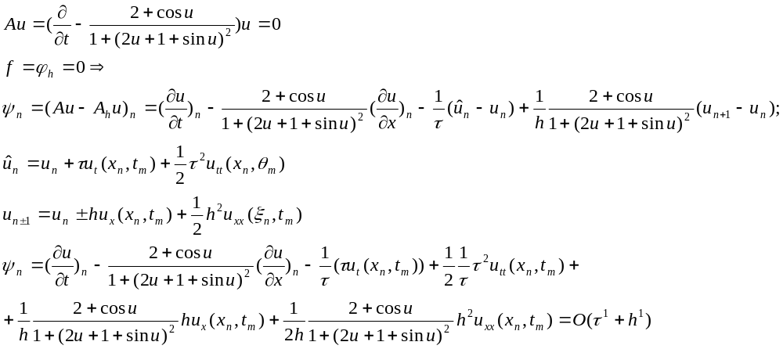

Устойчивость схемы
Говорят что двухслойная разностная схема равномерно устойчива по начальным данным если при постановке начальных данных на любом временном слое Схема устойчива по ним, причем устойчивость равномерна по t’.
Условие равномерной устойчивости:
Для равномерно устойчивости по начальным данным необходимо чтобы при всех m выполнялось:
Это условие означает что если на некотором слое есть ошибка dy то при переходе на следущий слой она возрастает не более чем в раз. Через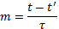шагов ошибка возрастет не более чем в
Т.ечто и требовалось.
Теперь докажем для нашей схемы
Используем принцип максимума:
двухслойная схема:
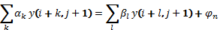
a) равномерно устойчива по начальным данных, если

б) устойчива по правой части, если выполнено а) и
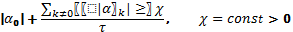
Устойчивость по правой части нам доказывать не надо так как она равна 0.
Воспользуемся принципом для доказательства устойчивости нашей схемы:
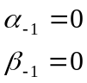
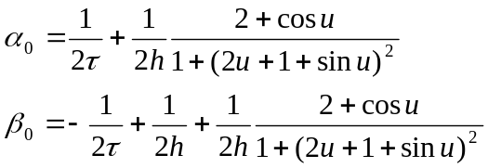
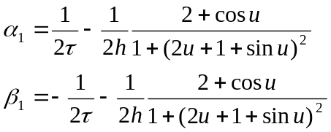
Условие выполняется всегда когда u>0. Из численного решения видно что u>0 выполняется всегда в области которую мы рассматриваем. Т.е наша схема безусловно устойчива по начальным данным и краевым условиям.

Сходимость решения
Разностная схема называется корректной если, ее решение существует и единственно при любых входных данных, принадлежащих к заданным классам функций.
Теорема о сходимости:
Если решение задачи существует, разностная схема корректна и аппроксимирует задачу на данном решении, то разностное решение сходится к точному
Пользуясь теоремой о сходимости, доказав что наша схема корректна(решение существует, единственно)и аппроксимирует нашу задачу, можно говорить о том, что решение сходится к точному.

Метод Ньютона

Возьмем уравнение (1) и запишем его как функцию отнеизвестной величины y(i+1,j+1)
Возьмем производную этой функции по y(i+1,j+1)
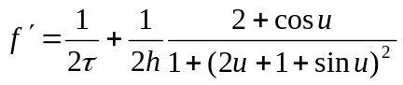
Теперь чтобы найти значение сеточной функции y(i+1,j+1) на следующем слое мы будем использовать метод последовательных приближений.
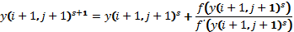
Счет проводился до достижения определенной точности

Результаты задачи
Количество шагов по x: 100
Количество шагов по t: 100
Точность: 0.1%
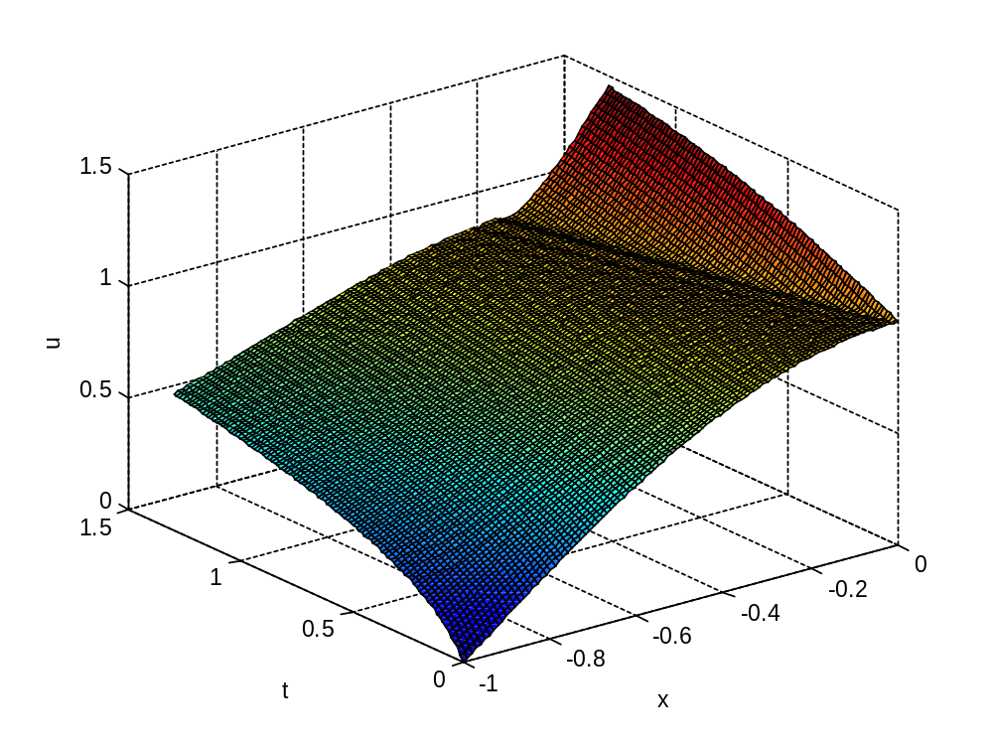

%Start%
function levoza
xmin=-1;
xmax=0;
maxt=1.3;
xn = 100;
tn= 100;
global hx
hx=(xmax-xmin)/xn;
global tau
tau=maxt/tn;
global eps
eps=0.001;
u=zeros(xn+1,tn+1);
x=xmax:-hx:xmin;
t=0:tau:maxt;
xtransp = fliplr(x);
%граничные условия%
xborder = b1border(x);
tborder = b2border(t);
%забиваем в матрицу%
for i= 1:xn+1
u(i,1)=xborder(i);
end;
for j=1:tn+1
u(1,j)=tborder(j);
end
%теперь сам алгоритм%
for l = 1:xn
for m = 1:tn
u(l+1,m+1) = iteration(u, l ,m);
end
end
%строим график%
figure;
[X, Y] = meshgrid(0:tau:maxt,xmax:-hx:xmin);
surf(Y,X,u);
xlabel('x')
ylabel('t')
zlabel('u')
grid on
axis ([xminxmax 0 maxt])
%граничные условия%
function [ y ] = b1border( x )
y=cos(3.14*x/2);
end
function [ y ] = b2border( x )
y=1+atan(x)/2;
end
%ff- функция апроксимации%
function [y] = ff( x,i,j )
y=(x(i,j+1)-x(i,j)+x(i+1,j+1)-x(i+1,j))/(2*tau)+ (nelin(x,i+1,j)- nelin(x,i,j) + nelin(x,i+1,j+1)-nelin(x,i,j+1))/(2*hx);
end
%ffproizv-производная этой функции по y(i+1,j+1)%
function [ y ] = ffproizv(x,i,j)
y=(1/(2*tau))+(1/(2*hx))*(2+cos(x(i,j)))/(1+(1+2*(x(i,j))+sin(x(i,j)))^2);
end
%собственно метод ньютона%
function [ z ] = iteration( x,i,j )
dy=10*eps;
k=0;
while((abs(dy)>eps))
dy= -(ff(x,i,j))/ffproizv(x,i,j);
x(i+1,j+1)=x(i+1,j+1)+dy;
k=k+1;
end
z=x(i+1,j+1);
end
%функция нелинейности уравнения%
function [ y ] = nelin( x,i,j )
y=atan(2*x(i,j)+1+sin(x(i,j)));
end
end

